Velikonoce – metodický list a řešení

Cílovou skupinou jsou žáci SŠ s jazykovou úrovní B1, kteří budou prostřednictvím tohoto pracovního listu seznámeni s tradicemi, které se pojí s Velikonocemi. Během práce si žáci rozšíří slovní zásobu v souvislosti s tímto tématem a zároveň si procvičí porozumění textu.

Tento pracovní list je navržen tak, aby byl použitý ve spojení s videem o Velikonocích, protože některá cvičení na něj přímo odkazují. Jednotlivé úkoly na sebe nemusí nutně navazovat a umožňují formulaci individuálních odpovědí.
Velikonoční tradice napříč světadíly

________________________________________________________
- Gibt es bei dir zu Hause irgendwelche Osterbräuche?
Máte u vás doma nějaké velikonoční tradice?

Zu Hause haben wir unsere eigenen traditionellen Bräuche für Ostern. Jedes Jahr treffen wir uns mit meiner Tante und meinem Onkel, um gemeinsam Ostereier zu färben, was eine lustige Aktivität ist. Alle Eier sehen ganz anders aus! Dann machen wir eine Familien-Eiersuche im Garten, was für meine jüngeren Geschwister immer ein spannendes Erlebnis ist. Unser Ostertisch ist mit Frühlingszweigen, Ostereiern und vor allem mit Osterkuchen geschmückt!
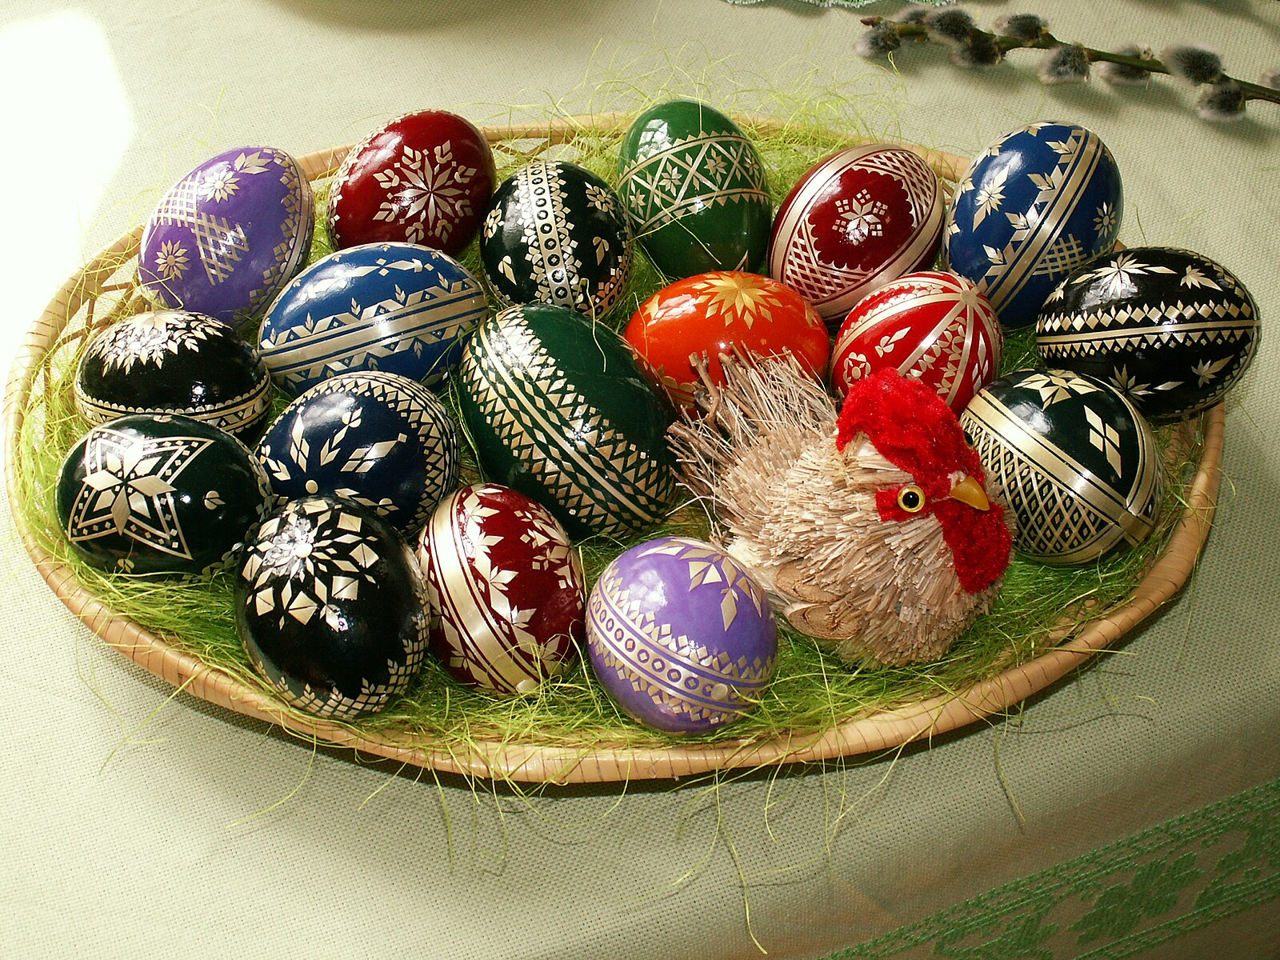

- Schau dir das Video an und beantworte die Fragen.
Podívej se na video a odpověz na otázky.

- War Ostern schon immer mit der Ankunft des Frühlings verbunden?
Byly Velikonoce vždy spojeny s příchodem jara?

- Ja
- Nein

- Wie heißt die Frühlingsgöttin?
Jak se jmenuje bohyně jara?
Vesna
- Womit begrüßten die Bewohner der Stadt Jesus Christus? Du kannst deine Antwort auf Tschechisch schreiben.
Čím obyvatelé města vítali Ježíše Krista? Odpověď můžeš napsat v češtině.
Kočičkami
- Welches sind die vier Farben, die früher zum Färben von Eiern verwendet wurden?
Jaké čtyři barvy se dříve používaly na barvení vajec?
rot, grün, gelb, braun
- Welches Muster wurde in der Vergangenheit am häufigsten verwendet?
Jaký vzor se dříve vytvářel nejčastěji?
- die Sonne
- die Blume
- die Spirale

- In welchem Land gibt es die Tradition, Mädchen mit Wasser zu begießen?
V jaké zemi se drží tradice polévání dívek vodou?
- Deutschland
- Slowakei
- Tschechien
- Ergänze die Lücken im Text mit den richtigen Wörtern.
Doplň do mezer v textu správná slova.

Ostern
malen, Osterhase, suchen, Suche, gefüllter, Osterei, Bräuche, Ostermorgen, Lamms
Es gibt viele Bräuche, die mit dem Osterfest verbunden sind. Eine davon ist das Osterei. Kinder lieben es, bunte Eier zu malen und sie dann im Garten zu suchen. Ein weiterer wichtiger Brauch ist der Osterhase. Er kommt in der Nacht vor Ostersonntag und versteckt die Eier für die Kinder. Am Ostermorgen gehen die Kinder dann auf die Suche nach den versteckten Leckereien.
Zu Ostern in Deutschland essen die Leute gerne traditionelle Gerichte. Zum Beispiel gibt es das Osterlamm, einen Kuchen in Form eines Lamms. Auch der Osterzopf, ein gefüllter Kuchen mit Mandeln oder Früchten, ist sehr beliebt.

- Nenne einige Osterbräuche
Einige Bräuche, die mit dem Osterfest verbunden sind, sind das Malen und Suchen von bunten Eiern sowie das Verstecken von Leckereien durch den Osterhasen.
- Wann kommt der Osterhase?
Der Osterhase kommt in der Nacht vor Ostersonntag.
- Was machen die Kinder am Ostermorgen?
Kinder sind auf der Suche nach versteckten Leckereien.
- Was ist das Osterlamm?
Das Osterlamm ist ein Kuchen in Form eines Lamms.

- Ergänze die fehlenden Vokabeln in der Tabelle.
Doplň chybějící slovíčka v tabulce.

TSCHECHISCH  ČESKY | DEUTSCH  NĚMECKY
košíček | der Korb
velikonoční beránek | das Osterlamm
kuřátko | das Küken
kříž | das Kreuz
velikonoční zajíček | der Osterhase
jaro | der Frühling
březen | der März
oslava jara | das Frühlingsfest
hnízdo | das Nest
schovat | verstecken
Veselé Velikonoce | Frohe Ostern
kostel | die Kirche
Velikonoční pondělí | Ostermontag

- Was fällt dir ein, wenn man Ostern sagt?
Co tě napadne, když se řeknou Velikonoce?
die Familienzeit
aufblühen
dekorieren
der Frühling
der Osterhase

die Freizeit
die Ostereier
die Bräuche
OSTERN
- Gibt es Ostertraditionen, die in der Tschechischen Republik gepflegt werden und in Deutschland nicht?
Existují velikonoční tradice, které se v České republice dodržují, ale v Německu ne?

Die Lebensrute

- Eratte die Anagramme.
Vylušti přesmyčky.

riotese – Osterei
gnlhirüf – Frühling
mzrä – März
kneük – Küken
ehrof nrsote – Frohe Ostern

Co jsem se touto aktivitou naučil(a):
…………………………………………………………………………………………………………………………………………………………………………………………………………………………………………………………………………………………………………………………………………………………………………………………………………………………………………………….

Autor: Barbora Martinčíková
Toto dílo je licencováno pod licencí Creative Commons [CC BY-NC 4.0]. Licenční podmínky navštivte na adrese [https://creativecommons.org/choose/?lang=cs].

Zdroje:
Obrázek 1: https://commons.wikimedia.org/wiki/File:Easter_eggs_-_straw_decoration.jpg

